Ogłoszenie
- Sprzedający: Instytut Techniki Budowlanej w Warszawie ul. Filtrowa 1.
- Sprzedaż prowadzona jest w trybie pisemnego przetargu publicznego, zwanego dalej „przetargiem”.
- Przedmiotem sprzedaży jest „Złom platynowy”
- w postaci drucików, tygli i innych widocznych na załączonych zdjęciach
- Waga całkowita złomu ~ 280,847 g.
- Przedmiot sprzedaży znajduje się na terenie Instytutu Techniki Budowlanej.
- Przedmiot sprzedaży można obejrzeć po wcześniejszym ustaleniu terminu z przedstawicielem sprzedającego wskazanym w pkt. 18.
- Cena wywoławcza wynosi:
113,82 zł/g netto (VAT 23%), co wraz z podatkiem VAT 23% stanowi 140 zł/g brutto x 280,847 g = 39.318,58 zł (słownie złotych: trzydzieści dziewięć tysięcy trzysta osiemnaście złotych 58/100).
- Miejsce i termin składania ofert:
Instytut Techniki Budowlanej, ul. Filtrowa 1, 00-611 Warszawa, Kancelaria, pok.27, parter.
Do dnia 18 listopada 2025 r. godz. 12.00
- W przypadku, w którym kilku Oferentów zaoferuje tę samą cenę, komisja przetargowa będzie kontynuować przetarg w formie licytacji między tymi Oferentami w siedzibie Sprzedającego
- Sprzedający wymaga wpłacenia wadium w wysokości 10% ceny wywoławczej tj. 3.931,00 zł (słownie złotych: trzy tysiące dziewięćset trzydzieści jeden złotych) najpóźniej na 2 dni przed upływem terminu, o którym mowa w pkt. 7 na rachunek ITB: Bank PEKAO SA 16 1240 5918 1111 0000 4906 9512.
- Oferty złożone bez uprzedniego wpłacenia wadium zostaną odrzucone.
- Wadium złożone przez nabywcę zalicza się na poczet ceny. Wadium nie podlega zwrotowi, w przypadku, gdy oferent, który wygrał przetarg, uchyli się od zawarcia umowy sprzedaży.
- Wymagania jakim powinna odpowiadać oferta:
- Oferta powinna zawierać wypełniony i podpisany formularz oferty stanowiący załącznik nr 1 do niniejszego ogłoszenia.
- Oferta powinna zostać złożona w zamkniętej kopercie zaadresowanej na Instytut Techniki Budowlanej, ul. Filtrowa 1, 00-611 Warszawa i opisanej „Oferta na zakup „złomu platynowego. Nie otwierać przed dniem 18 listopada 2025 r. godz. 12:00”
- Koperta powinna być zaopatrzona w nazwę i adres siedziby (zamieszkania) oraz mailowy Oferenta.
- Oferent pozostaje związany ofertą przez okres 30 dni. Bieg terminu rozpoczyna się
wraz z upływem terminu składania ofert.
- Wydanie przedmiotu sprzedaży nastąpi niezwłocznie po podpisaniu umowy i wpłaty przez Oferenta, którego oferta została wybrana, należności za przedmiot sprzedaży przelewem na konto bankowe sprzedającego.
Za datę zapłaty uznaje się datę wpływu należności na rachunek bankowy Sprzedającego.
- Komisja przetargowa może odrzucić ofertę, jeżeli:
  - została złożona po wyznaczonym terminie lub w niewłaściwym miejscu,
  - cena podana w ofercie jest niższa niż wywoławcza,
  - wadium nie zostało wniesione.
O odrzuceniu oferty komisja zawiadamia oferenta niezwłocznie.
- Złożenie jednej ważnej oferty wystarcza do przeprowadzenia przetargu.
- Sprzedającemu przysługuje prawo zamknięcia przetargu bez wybrania którejkolwiek z ofert, bez podania przyczyn.
- Komisja przetargowa wybiera ofertę o najwyższej cenie.
- Wszelkie dodatkowe informacje można uzyskać:
- Osoba wskazana do kontaktu: Dominika Hernes, tel. 453 697 372; e-mail: d.hernes@itb.pl

Zdjęcia przedmiotu sprzedaży

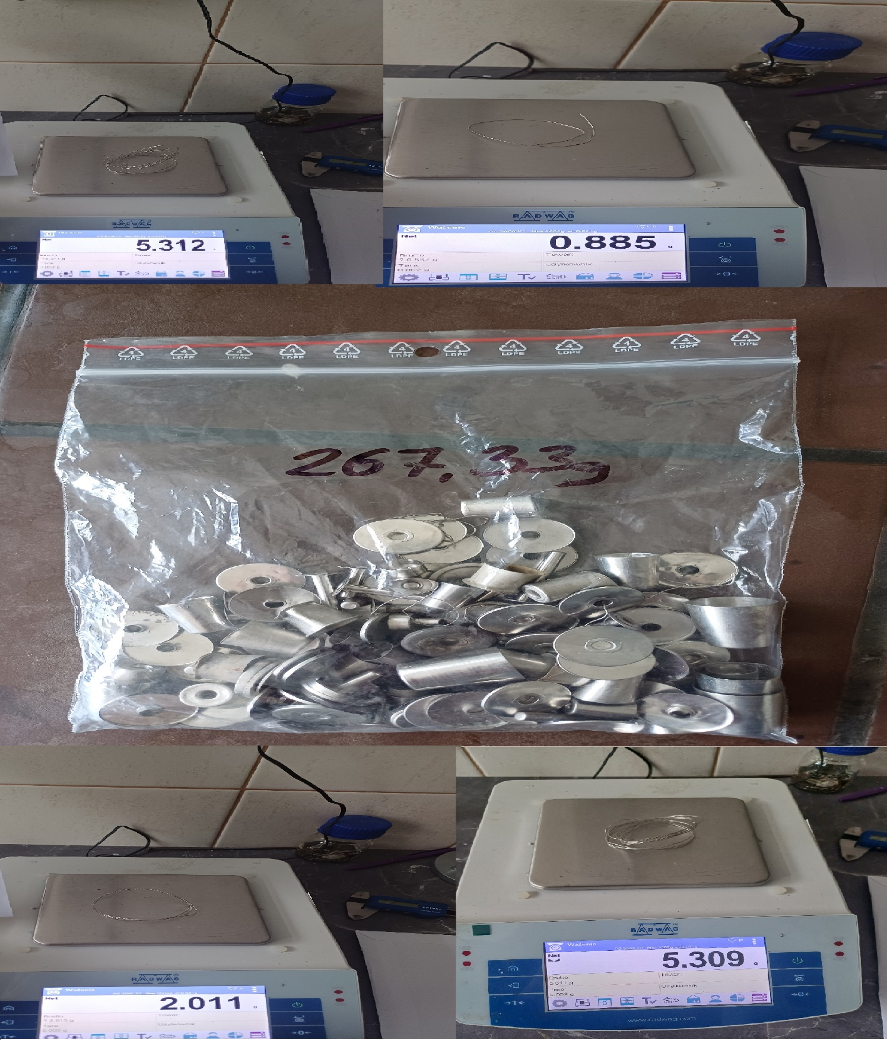

Załącznik nr 1 do ogłoszenia

(pieczęć Wykonawcy/ów)
OFERTA

Instytut Techniki Budowlanej
ul. Filtrowa 1
00-611 Warszawa

Nawiązując do ogłoszenia o sprzedaży złomu platynowego o wadze 280,847 g.
MY NIŻEJ PODPISANI
___________________________________________________________________________
działając w imieniu i na rzecz
___________________________________________________________________________
{nazwa (firma) i dokładny adres Kupującego}
  - OFERUJEMY zakup za kwotę netto ................. zł (słownie złotych …………………………………………….....), powiększoną o 23 % podatek VAT, co daje kwotę brutto ……………………………… zł (słownie złotych: ………………………………………….…………).
  - Zapoznaliśmy się ze stanem przedmiotu sprzedaży.
  - Ponosimy odpowiedzialność za skutki wynikające z rezygnacji z oględzin przedmiotu sprzedaży.
  - Posiadamy wystarczające zabezpieczenie finansowe pozwalające na dokonanie zapłaty za zakupiony przedmiot sprzedaży.
  - WADIUM, zgodnie z pkt. 9 Ogłoszenia zostało wniesione na rachunek bankowy Sprzedającego.
  - Uważamy się za związanych niniejszą ofertą przez okres 30 dni od upływu terminu składania ofert.
  - Wszelką korespondencję w sprawie niniejszego postępowania należy kierować na poniższy adres: __________________________________e-mail. _______________________tel.___________________

……………………………. dnia __. __. 2025 r
…….………………………………………………………………………….
(podpis upoważnionego przedstawiciela Kupującego)
Załącznik nr 2 do ogłoszenia
UMOWA nr ………………….
zawarta w Warszawie w dniu …................... r.

pomiędzy:
Instytutem Techniki Budowlanej z siedzibą w Warszawie (00-611) przy ul. Filtrowej 1, Instytutem Badawczym - wpisanym do rejestru przedsiębiorców prowadzonego przez Sąd Rejonowy dla miasta stołecznego Warszawy w Warszawie, XII Wydział Gospodarczy, pod numerem KRS 0000158785; NIP: 525 000 93 58; Regon: 000063650, zwanym dalej „Zamawiającym” reprezentowanym przez:
………………………………………………………………………………………..
………………………………………………………………………………………..
a
…………………………………… z siedzibą w ………………………….. przy ul. ……………………., wpisanym do rejestru przedsiębiorców prowadzonego przez Sąd Rejonowy w ……………………., …………. Wydział Gospodarczy Krajowego Rejestru Sądowego, pod numerem KRS …………………………….; NIP: ………………………; Regon: …………………………., zwanym dalej „Kupującym” reprezentowanym przez:
………………………………………………………………………………………………..
W wyniku sprzedaży przeprowadzonej w trybie przetargu pisemnego, została zawarta umowa o następującej treści:
§ 1
- Ilekroć w niniejszej umowie jest mowa o:
- Złomie - rozumie się przez to zużyte, zniszczone, uszkodzone lub nieprzydatne wyroby o wadze 280,847 g,
- Cenach – rozumie się przez to ceny netto, do których będzie naliczony podatek VAT zgodnie z obowiązującymi przepisami.
- Dzień roboczy – dzień inny niż: sobota, niedziela, dzień ustawowo wolny od pracy w Polsce.
§ 2
- Przedmiotem umowy jest sprzedaż złomu platynowego o wadze 280,847 g.
- Sprzedający oświadcza, że złom platynowy będący przedmiotem umowy stanowi jego wyłączną własność i jest wolny od wad prawnych oraz praw osób trzecich, że nie toczy się żadne postępowanie oraz że nie stanowi on również przedmiotu zabezpieczenia.
- Strony ustalają cenę złomu platynowego będącego przedmiotem umowy zgodnie z ofertą Kupującego na kwotę netto: ………………………………………………………… zł (słownie złotych: ……………………………………………………….., co po doliczeniu 23% podatku VAT daje kwotę brutto …………………………… zł (słownie złotych:……………………………………………………..).
- Kupujący oświadcza, że znany jest mu stan faktycznych złomu platynowego. Kupujący nie wnosi żadnych zastrzeżeń.
- Kupujący zobowiązany jest dokonać zapłaty w terminie do 7 dni roboczych od dnia zawarcia umowy na rachunek bankowy Sprzedającego: ………………………………………………………………………
- W tytule przelewu należy wpisać: numer umowy i jej datę oraz dopisek „zakup złomu platynowego”. Za dzień dokonania zapłaty uznaje się dzień uznania rachunku Sprzedającego.
- Faktura VAT zostanie wystawiona przez Sprzedającego po przedłożeniu dowodu wpłaty.
- Złom platynowy będący przedmiotem niniejszej umowy zostanie wydany wyłącznie po przedstawieniu dowodu uiszczenia ceny określonej w § 2 ust. 2.
- Odbioru złomu platynowego należy dokonać w terminie do 7 dni roboczych od daty zapłaty.
- W przypadku nie odebrania zakupionego przedmiotu umowy w wyznaczonym terminie, stosuje się przepisy art. 551 k.c.

§ 3
- Strony postanawiają, że obowiązującą formę odszkodowania stanowią kary umowne.
- Kupujący zapłaci Sprzedającemu kary umowne:
- za odstąpienie od umowy przez jedną ze stron z winy leżącej po stronie Kupującego w wysokości 10% wartości brutto określonej w § 2 ust. 2.
- za opóźnienie w odbiorze przedmiotu sprzedaży w wysokości 1% wartości brutto określonej w § 2 ust. 2 za każdy dzień zwłoki.

§ 4
      - W związku z realizacją przedmiotowej Umowy (wyłącznie tym celu) Sprzedający i Kupujący przetwarzają dane osobowe. Zakres i cel przetwarzania danych osobowych przez Strony są różne. Nie zachodzi proces powierzenia danych a każdej ze Stron przysługuje status odrębnego Administratora Danych Osobowych.
      - Strony zobowiązują się stosować wymogi Rozporządzenia Parlamentu Europejskiego i Rady (UE) 2016/679 z dnia 27 kwietnia 2016 r. w sprawie ochrony osób fizycznych w związku z przetwarzaniem danych osobowych i w sprawie swobodnego przepływu takich danych oraz uchylenia dyrektywy 95/46/WE (ogólne rozporządzenie o ochronie danych), zwane dalej RODO, oraz ustawę o ochronie danych osobowych z dnia 10 maja 2018 r., a także wszelkie przepisy i regulacje w przedmiocie przetwarzania danych osobowych. Odniesienia do ustawodawstwa obejmują również jakiekolwiek jego późniejsze zmiany.
      - Strony oświadczają, że zapewnią wystarczające gwarancje wdrożenia odpowiednich środków technicznych i organizacyjnych, by przetwarzanie danych osobowych spełniało wymogi prawa i chroniło prywatność osób, których dane dotyczą.
      - Strony zobowiązują się:
- przetwarzać dane osobowe w sposób zapewniający adekwatny stopień bezpieczeństwa, odpowiadający ryzyku związanemu z przetwarzaniem danych osobowych. Strony zabezpieczą dane osobowe przed ich udostępnieniem osobom nieupoważnionym, zabraniem przez osobę nieuprawnioną, przetwarzaniem z naruszeniem przepisów prawa, uszkodzeniem, zniszczeniem, utratą lub nieuzasadnioną modyfikacją;
- dołożyć należytej staranności przy przetwarzaniu danych osobowych;
- przetwarzać dane osobowe wyłącznie w celu realizacji niniejszej Umowy.
      - Dane osobowe, będą traktowane jako informacje chronione, a osoby działające w imieniu Stron zostały upoważnione do przetwarzania danych osobowych, przeszkolone i zobowiązane do zachowania danych osobowych w tajemnicy.
      - W czasie przetwarzania danych osobowych, Strony zobowiązują się do współdziałania w procesie przetwarzania danych osobowych, w tym niezwłocznego informowania się wzajemnie o wszystkich okolicznościach mających, lub mogących mieć wpływ na bezpieczeństwo przetwarzania danych osobowych.
      - W związku z faktem, że pomiędzy Stronami Umowy będącymi dwoma administratorami danych osobowych dochodzi do udostępniania danych osobowych Strony powinny zrealizować obowiązek informacyjny. Klauzulę obowiązek informacyjny do zastosowania przez Sprzedającego określają zapisy podane są na stronie internetowej, link: https://www.itb.pl/klauzula-obowiazek-informacyjny.
§ 5
- W sprawach nie uregulowanych niniejszą umową stosuje się przepisy Kodeksu Cywilnego.
- Umowa wchodzi w życie z dniem jej podpisania.
- Wszelkie zmiany niniejszej umowy wymagają aneksu sporządzonego z zachowaniem formy pisemnej po rygorem nieważności.
- Wszelkie spory mogące wyniknąć w związku z realizacją niniejszej umowy będą rozstrzygane przez sąd właściwy dla siedziby Sprzedającego.
§ 6
Integralnymi składnikami niniejszej umowy są następujące dokumenty:
- Oferta Kupującego z dnia ……………………………….
§7
Dane kontaktowe
Dane kontaktowe dla celów realizacji niniejszej umowy:
            - Sprzedający:
            - Kupujący:
§ 8
Umowę niniejszą sporządzono w 2-ch jednobrzmiących egzemplarzach, po 1 egzemplarzu dla każdej ze stron.

SPRZEDAJĄCY KUPUJĄCY

